Appunti 25-02-26

Il problema delle dimensioni: le stanze sono tante.

User: il receptionist di un certo hotel.
In base all’ospite che entra vedrò un hotel.
Gli USE CASE DIAGRAM vengono raggruppati per attore.
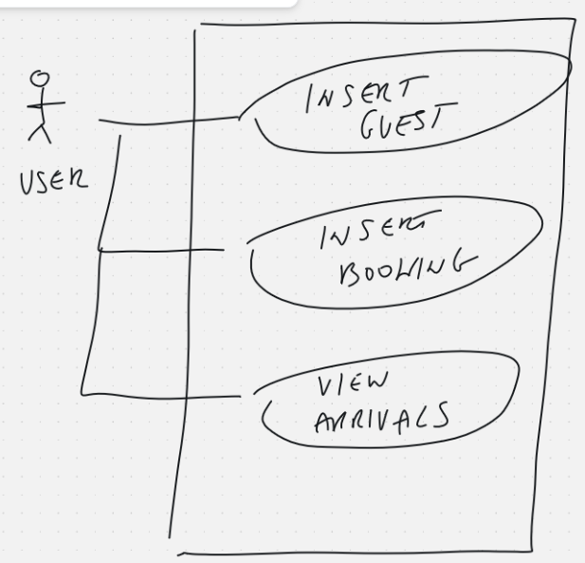
Attore = chiunque agisca sul sistema ( essere umano / sistema informatico) .

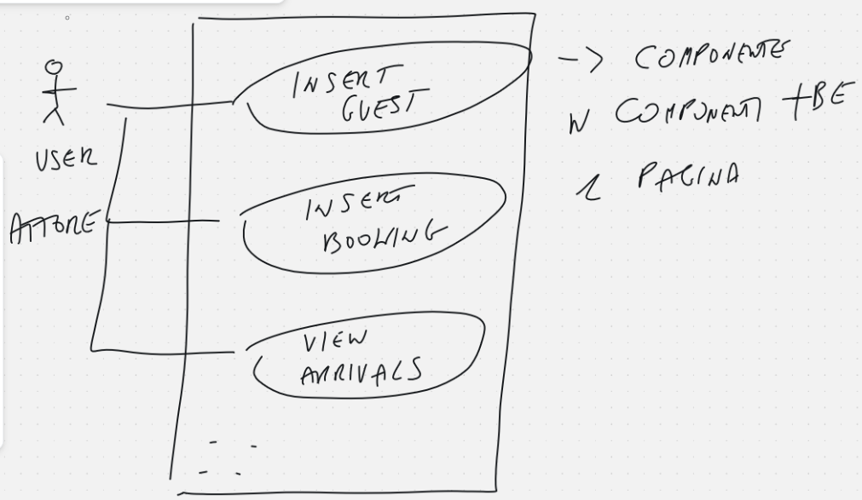
La prima domanda che ci facciamo è :
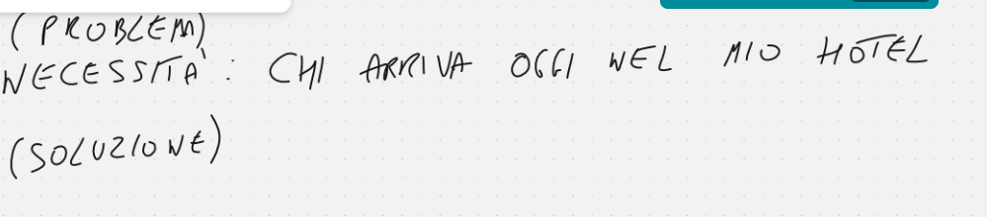
Cell ho una api?

La prima cosa che facciamo è vedere se serve una api, e se serve prima la proviamo e poi la testiamo.
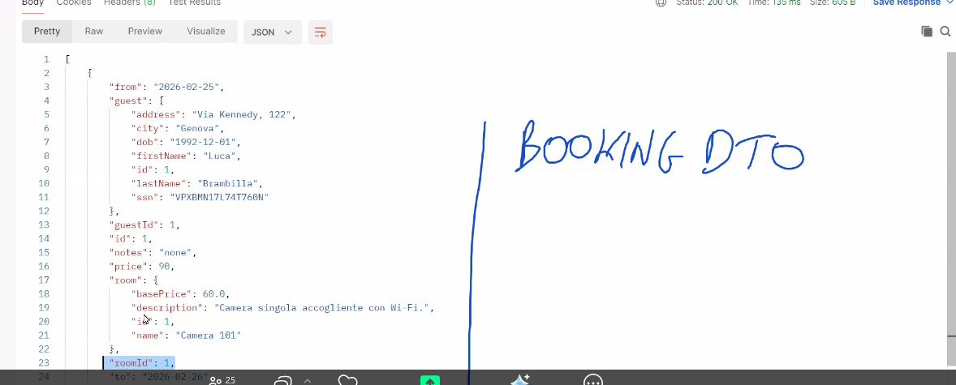
.

Booking DTO manda due padri (room e guest)
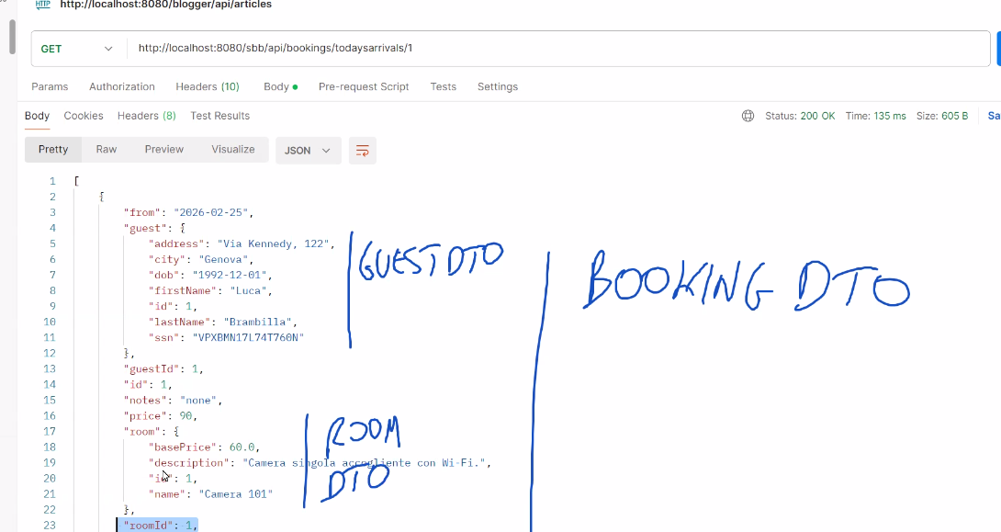
.
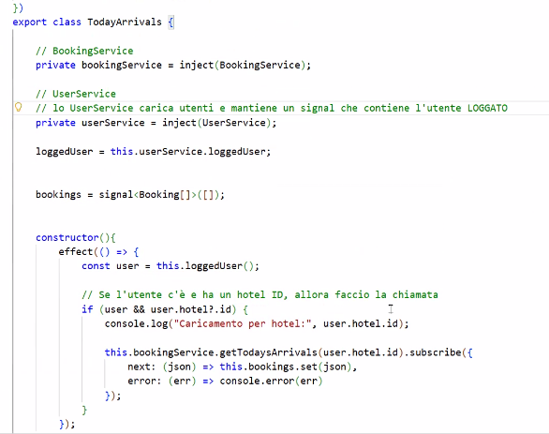
Lo userService carica utenti e mantiene un signal che contiene l’utente loggato.
È stato simulato il login di Laura Leone, quesa fase è di prova. Laura Leone è loggata, questo utente gestisce hotel numero 1.

Signal parametrizzato a User | Null → potrebbe esserci un utente loggato o potrebbe non esserci ancora.

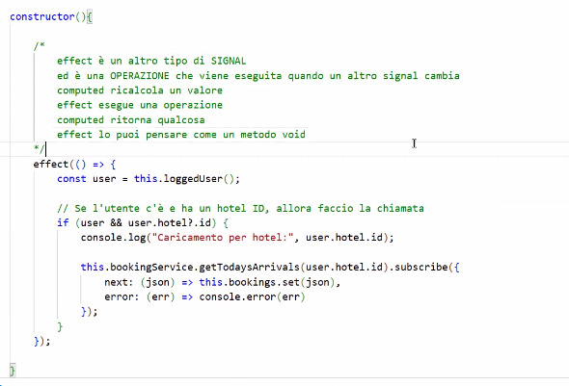
.
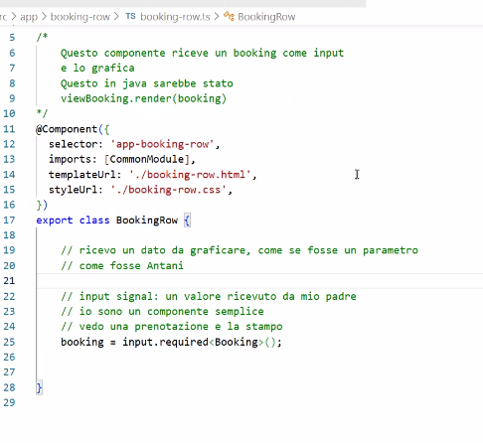
.

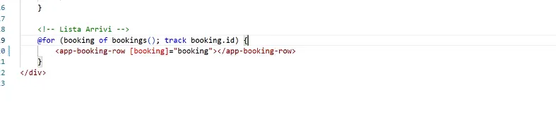
RICHIESTA: realizzare partenze di oggi.

